Министерство образования Республики Беларусь

Учреждение образования

БЕЛОРУССКИЙ ГОСУДАРСТВЕННЫЙ УНИВЕРСТИТЕТ ИНФОРМАТИКИ И РАДИОЭЛЕКТРОНИКИ

Инженерно-экономический факультет

Кафедра экономической информатики

Лабораторная работа

По предмету jopa:

Системы и методы управления базами данных

«Проектирование базы данных»

|  |  |
| --- | --- |
| Выполнил: студент гр. 073601 | Гайсенок Данила Павлович |
| Проверил: ассистент кафедры ЭИ | Колопенько Елена Александровна |

Минск 2023

Цель:

Получить теоретические знания и практические навыки реализации баз данных (БД). Осуществить анализ предметной области. Освоить концептуальное проектирование и научиться определять сущности и атрибуты БД. Научиться разрабатывать инфологическую модель БД в виде ER-диаграмм. Получить теоретические знания и практические навыки при физическом проектировании баз данных (БД). Научиться создавать даталогическую модель БД.

Краткие теоретические сведения:

**Информационная система** - система, реализующая автоматизированный сбор, обработку и манипулирование данными и включающая технические средства обработки данных, программное обеспечение и соответствующий персонал.

Цель любой информационной системы - обработка данных об объектах реального мира. Основой информационной системы является **база данных**. В широком смысле слова **база данных** - это совокупность сведений о конкретных объектах реального мира в какой-либо предметной области.

**Структурирование данных** - это введение соглашений о способах представления данных.

***Неструктурированными*** называют данные, записанные, например, в текстовом файле.

Ход работы:

Создадим таблицу «Вид войск» и внесем в нее поле «Название», которое будет первичным ключом (рисунок 1).

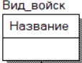

Рисунок 1 – Таблица «Вид войск»

Создаем таблицу «Места дислокации» в которой будут поля: адрес (первичный ключ), Страна, город, занимаемая площадь (рисунок 2).

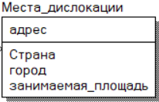

Рисунок 2 – Таблица «Места дислокации»

Далее создаем таблицу «Части» с полями: Номер части (первичный ключ), Название (внешний ключ из таблицы «Вид войск», строгая связь), количество рот, адрес (внешний ключ из таблицы «Места дислокации», нестрогая связь) (см. рисунок 3).

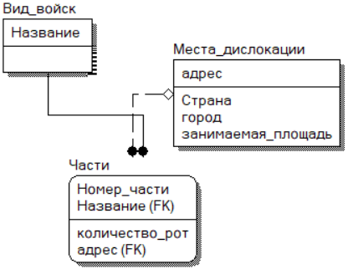

Рисунок 3 – Таблица «Части» со связями

Далее создаем таблицу «Роты», которая содержит поля «Название» (первичный ключ) и «Количество служащих». Также создаем таблицу «Личный состав»: Фамилия (первичный ключ), Название (внешний ключ из таблицы «Роты», строгая связь), должность, год рождения, год поступления на службу, выслуга лет, награды, участие в военных мероприятиях (рисунок 4).

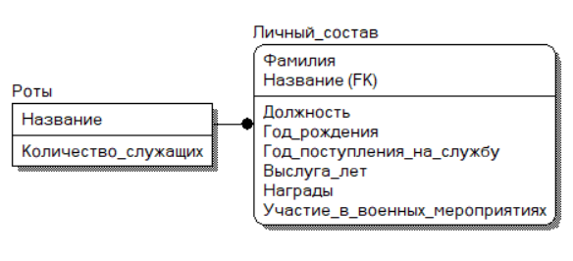

Рисунок 4 – Таблицы «Роты» и «Личный состав» со связями